本机IP 192.168.20.3
Ping ip 192.168.10.3
同一交换机下的不同VLAN
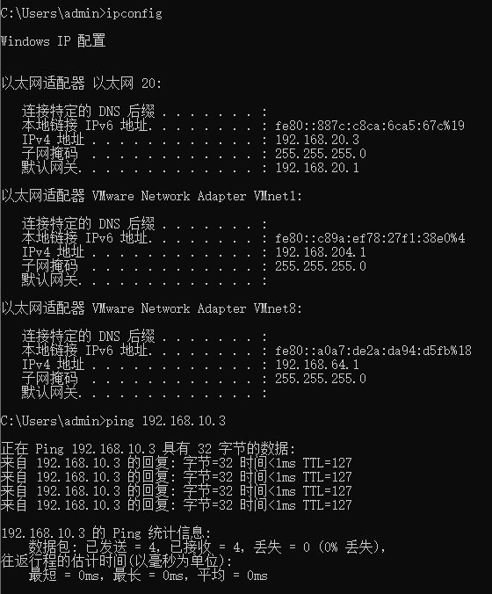

本机IP 192.168.20.3
Ping ip 192.168.20.2
不同一交换机下的同VLAN
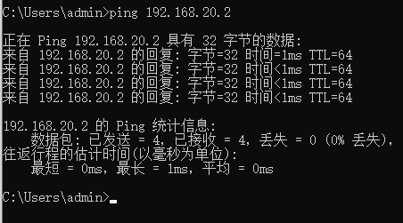

本机IP 192.168.20.3
Ping ip 192.168.10.2
不同一交换机下的不同VLAN
